基于 seL4 + Microkit 的汽车车灯控制演示系统
工程化升级与最终验证结论
工程化总结与最终验收报告
项目版本 | LightDemo Engineering Final v2.0
运行平台 | Ubuntu 22.04 + Microkit SDK 2.0.1 + QEMU qemu_virt_aarch64
文档版本 | v3.1（最终优化完善版）
文档状态 | 正式提交稿
项目成员 | 陈杭、曹进威、巢学钊、谌皓天
指导老师 | 赵振刚
提交日期 | 2026-06-19
本文档在原《工程化升级与最终验证结论》基础上扩展，面向课程最终提交与答辩复查，重点说明项目从可运行 Demo 到可追踪、可验证、可归档工程样例的升级过程。

项目组成员信息与建议分工
本表用于统一课程最终提交文档中的成员信息。具体分工可按实际情况微调，本文采用项目组工程协作口径描述。
成员 | 建议分工 | 对应交付物
陈杭 | 项目统筹、工程化升级总结、答辩材料整合 | 最终验证结论、PPT、汇报口径
曹进威 | Microkit 构建、Protection Domain 通信、QEMU 验证 | 构建脚本、QEMU 日志、证据归档
巢学钊 | 车灯控制逻辑、车辆状态模型、测试场景 | 控制策略、vehicle sweep、测试报告
谌皓天 | 故障管理、安全降级、文档与追踪矩阵 | fault lifecycle、追踪矩阵、风险边界

文档控制信息
角色 | 姓名/单位 | 职责 | 签名/日期
编写 | 项目组 | 编写、整理工程化升级与最终验证结论
审核 | 指导老师/检查人员 | 审核文档完整性、证据闭环与边界声明
批准 | 项目负责人 | 确认作为最终提交版本

版本修订记录
版本 | 日期 | 说明 | 作者
v1.0 | 2026-05-15 | 整理项目初始工程升级思路和测试结论。 | 项目组
v2.0 | 2026-06-14 | 同步 final-v2.0 工程结构、车辆状态模型、证据归档和最终验证。 | 项目组
v3.0 | 2026-06-19 | 扩展为正式报告版，补充闭环图、证据表、边界声明、风险分析和答辩建议。 | 项目组
v3.1 | 2026-06-19 | 补全成员和指导老师，增强适用基线、实现语言说明、工程化质量指标、交付物清单、证据充分性和提交材料包结构。 | 项目组

目录
目录将在 Word/WPS 中打开后自动更新。

1. 文档概述

1.1 编写目的
本文档用于总结 LightDemo 项目在 final-v2.0 阶段完成的工程化升级内容、最终验证结果、证据归档情况和当前边界。相比需求分析、概要设计、详细设计和用户手册，本文档更强调“项目最终到底完成了什么、如何证明完成、哪些内容仍属于后续工作”。

1.2 适用对象
- 项目开发成员：用于复盘工程升级路径、维护版本基线和后续演进计划。
- 课程检查人员：用于快速了解项目最终能力、验证证据和答辩展示材料。
- 后续维护人员：用于理解 final-v2.0 的工程边界、证据目录和变更影响点。

1.3 文档定位
本文档不是单独的测试报告，也不是需求或设计说明书的替代品。它是面向最终提交的工程化总结文档，起到连接“需求—设计—实现—测试—证据—答辩”的收口作用。

2. 最终版本与交付基线
基线项 | 最终状态 | 说明
最终工程版本 | LightDemo Engineering Final v2.0 | 课程提交和答辩展示所依据的最终工程版本。
验证运行编号 | final-v2.0 | 测试、证据归档和答辩报告使用统一 TEST_RUN_ID。
目标平台 | qemu_virt_aarch64 | 当前最终验收基于 QEMU AArch64 虚拟平台。
Microkit SDK | 2.0.1 | 构建命令支持通过 MICROKIT_SDK 覆盖路径。
Shared Memory Layout | LIGHT_SHARED_STATE_LAYOUT_V4 / layout=4 | 承载 elapsed-time recovery 和 v2.0 车辆状态字段。
证据目录 | test-results/final-v2.0/ | 保存 host/QEMU 测试日志、manifest、summary 和关键 token 结果。
答辩材料 | reports/defense_report_final-v2.0.md, reports/final_v2_metrics.md | 用于课程展示和复查。

最终基线的核心判断标准是：系统不仅能够构建和运行，还能够通过自动化测试生成可复查证据，并能用统一文档解释架构、故障治理、车辆状态模型和验证结论。
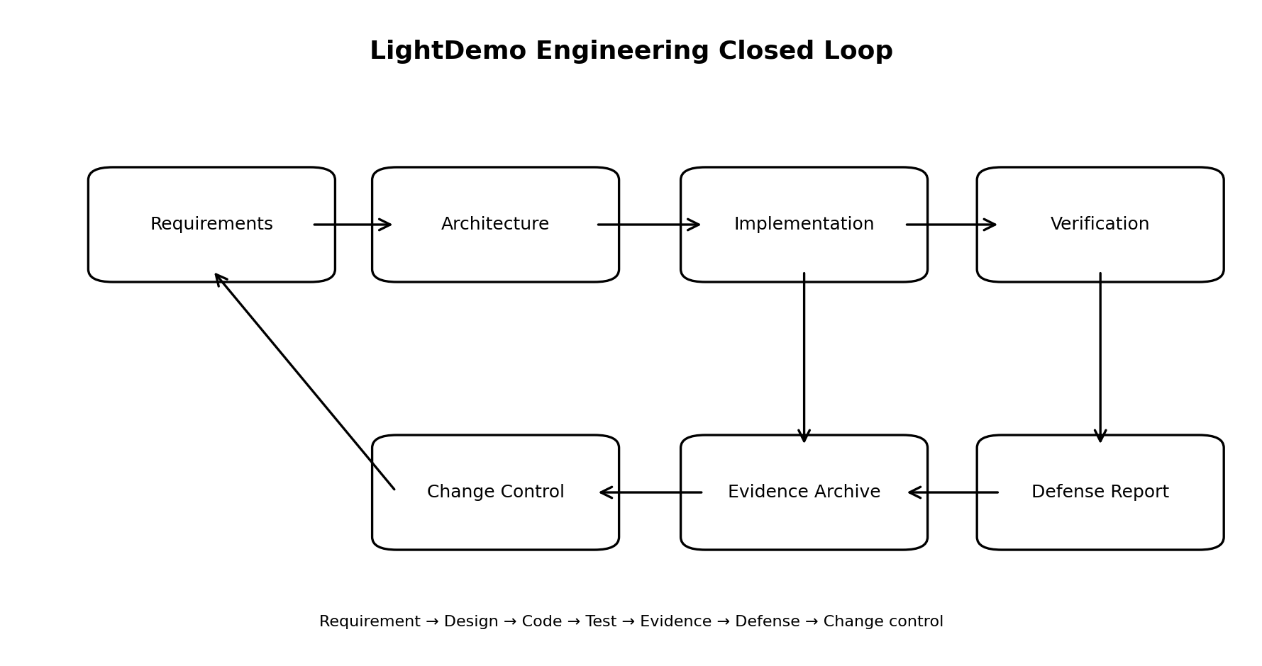
图 6-1 工程化升级与最终验证闭环图

2.1 适用版本、验收边界与实现语言说明
本文档适用于 Light Engineering Final v2.0 基线，所有验证命令、证据路径和结论均围绕 TEST_RUN_ID=final-v2.0 展开。当前验收边界为 Ubuntu 22.04 + Microkit SDK 2.0.1 + QEMU qemu_virt_aarch64，不声明真实车载硬件电气验证完成。
项目前期研究关注微内核系统与 Rust 语言在汽车软件中的应用价值。工程落地阶段采用 C + seL4 Microkit 完成主体实现，原因是 Microkit 底层接口、示例生态和课程验收环境更适合以 C 工程形态完成 protection domain、channel、shared memory 和 QEMU 验证链路。Rust 在本文档中作为立项背景和安全软件研究方向，不构成当前版本未完成实现项。
边界项 | 最终口径
当前实现语言 | C + seL4 Microkit 主体工程
Rust 关系 | 前期研究背景与后续研究方向，不作为当前未完成项
验收平台 | QEMU qemu_virt_aarch64
证据依据 | test-results/final-v2.0/ 与 reports/
不声明内容 | 真实板卡 GPIO 电气验证、ISO 26262 认证、量产级车辆总线接入

3. 工程化升级内容

3.1 升级总览
阶段 | 升级主题 | 完成状态 | 核心证据
v1.1 | 用 elapsed-time recovery window 替代纯 observation tick | 已完成 | STATUS_SNAPSHOT / FAULTMG_RECOVERY_TICK 中出现 recovery_elapsed_ms 与 recovery_window_ms。
v1.2 | 补齐 fault taxonomy：来源、等级、恢复策略、输出策略 | 已完成 | FAULTMG_EVENT 日志包含 severity、recovery_policy 等字段。
v1.3 | 自动归档 manifest、summary、QEMU log 和答辩报告 | 已完成 | make evidence 与 make defense-report 生成可复查材料。
v2.0 | 扩展复杂车辆状态模型 | 已完成 | gear、ambient、hazard、drive_mode 等字段参与 scheduler 裁决。

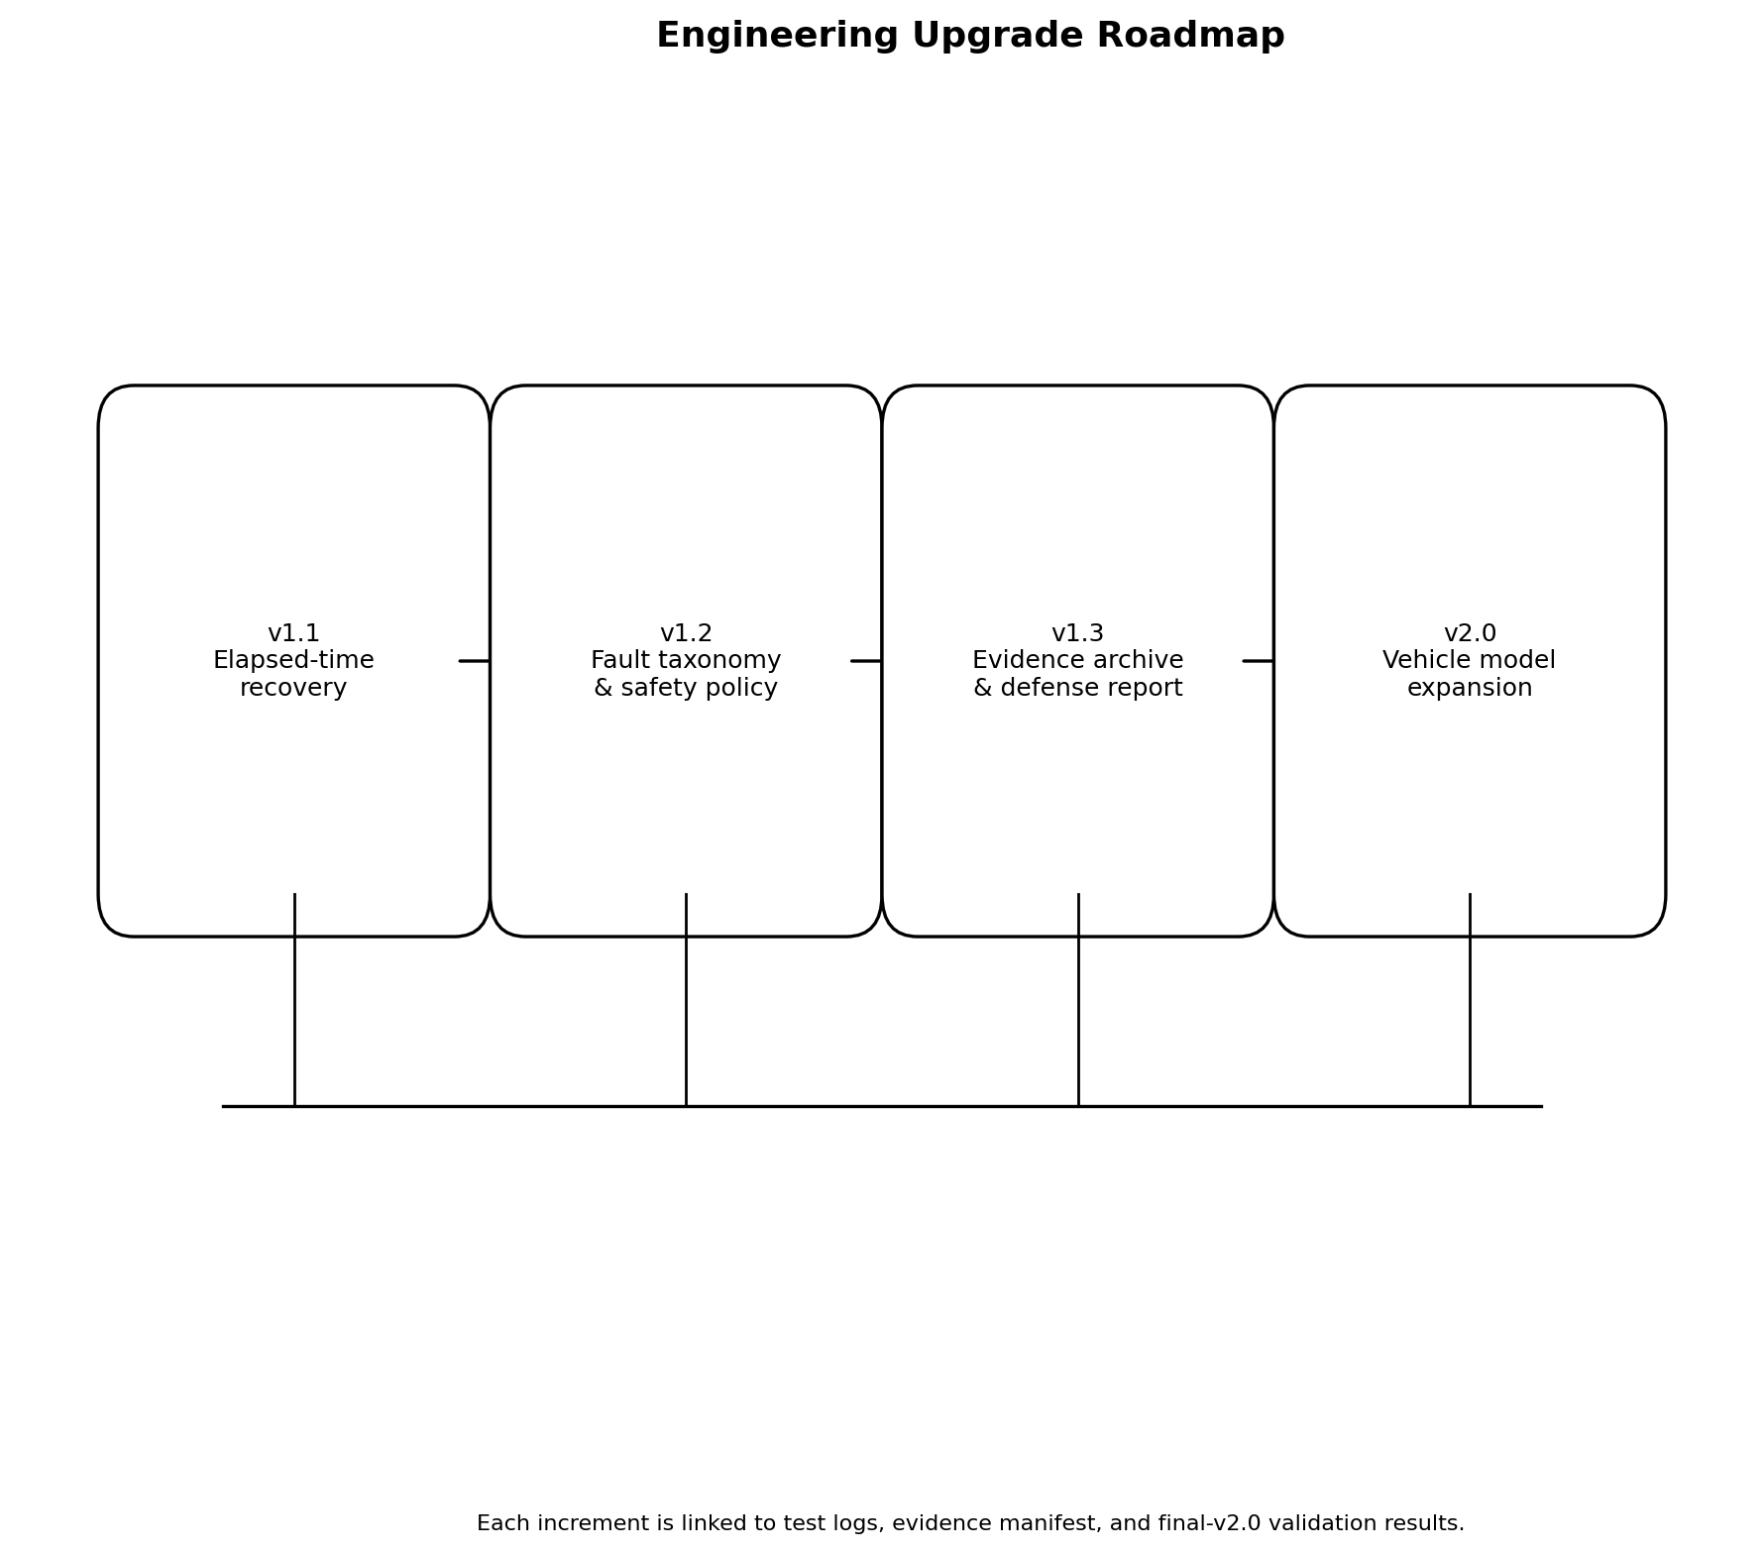
图 6-2 v1.1 至 v2.0 工程化升级路线图

3.2 从 Demo 到工程样例的变化
对比项 | 早期 Demo 特征 | final-v2.0 工程化特征
控制链路 | 能响应部分串口输入。 | 形成 commandin -> scheduler -> lightctl -> gpio 的显式链路。
故障处理 | 以简单标志或日志为主。 | faultmg 统一拥有 fault mode 和 lifecycle，支持升级、清除、恢复和 anti-flap。
车辆状态 | 状态字段少，参与裁决有限。 | 速度、点火、制动、档位、环境光、危险警示、行驶模式共同参与裁决。
接口契约 | 通道、共享内存字段容易分散。 | channel ID、transport message、shared layout 统一定义并可追踪。
测试验证 | 人工观察为主。 | host-side + QEMU E2E + evidence manifest + defense report。
答辩材料 | 依赖口头说明。 | 有 final_v2_showcase、metrics、manifest 和关键日志 token。

3.3 工程化质量评价指标
为了避免最终结论只停留在“可以运行”，本文将 final-v2.0 的工程化结果拆分为可构建、可测试、可复查、可解释和可演示五类质量指标。每类指标均对应可执行命令、日志 token 或证据文件。
质量指标 | 评价含义 | 对应证据
可构建 | 源码可生成 QEMU 可运行镜像 | make build、build/loader.img、build/report.txt
可测试 | 核心逻辑与端到端链路均可自动验证 | make test、make qemu-test
可复查 | 测试结果和关键 token 可归档 | manifest.txt、summary.md、qemu logs
可解释 | 状态、故障、车辆输入和输出均可通过日志说明 | STATUS_SNAPSHOT、SCHED_TARGET、FAULTMG_EVENT
可演示 | 可通过统一流程向检查人员展示最终效果 | make run、defense_report、final_v2_metrics

4. 代码结构与架构闭环

4.1 最终目录结构
lightdemo/
├── src/
│ ├── domains/ # Microkit protection domain 入口
│ ├── core/ # 可 host-test 的核心逻辑
│ └── support/ # printf/util 等支撑代码
├── include/ # 公共头文件和接口契约
├── systems/ # Microkit system 描述文件
├── tests/ # host-side 单元/场景测试
├── scripts/ # QEMU 测试和证据脚本
├── docs/ # 工程说明文档
├── reports/ # 答辩报告和展示板
├── test-results/ # 验证证据归档
├── project-mds/ # 课程汇报 Markdown 源文档
└── project-docs/ # 课程汇报 DOCX 输出文档

4.2 架构链路
链路 | 路径 | 工程含义
正常灯光控制 | UART/input -> commandin -> scheduler -> lightctl -> gpio | 用户输入必须经过调度裁决和执行保护后才能影响输出。
故障上报与注入 | lightctl / commandin -> faultmg -> scheduler + gpio | faultmg 是故障状态唯一 owner，负责发布 fault mode。
车辆状态更新 | vehicle_state -> scheduler | 车辆状态变化会触发 scheduler 重新计算 target output。
状态查询 | commandin -> shared memory -> UART | 统一输出 STATUS_SNAPSHOT，方便现场检查和自动化断言。

架构闭环的关键原则是：输入域不直接控制硬件，执行域不直接决定安全状态，故障域统一维护 fault lifecycle，调度域负责把用户请求、车辆状态和故障模式合成为目标输出。

5. 安全与故障治理升级

5.1 Fault Taxonomy
故障类别 | 触发来源 | 升级策略 | 输出策略 | 恢复策略
模式冲突 MODE_CONFLICT | 命令冲突、运行时保护拒绝 | 任意故障进入 WARN，连续三次进入 DEGRADED | DEGRADED 下禁用远光灯并保持最低照明 | clear 后进入恢复窗口，逐级下降。
硬件状态错误 HW_STATE_ERR | 故障注入或硬件状态异常 | 两次进入 SAFE_MODE | SAFE_MODE 下关闭高风险输出，保持保守照明 | clear 后从 SAFE_MODE 逐级降级。
速度限制 SPEED_LIMIT | 速度或驾驶状态不满足动作条件 | 记录为 fault 或 guard reject | 拒绝高风险动作 | 车辆状态恢复后重新裁决。
非法命令 INVALID_CMD | 串口输入、消息类型或契约不匹配 | 记录诊断信息 | 不改变危险输出 | 修正输入或契约后恢复。

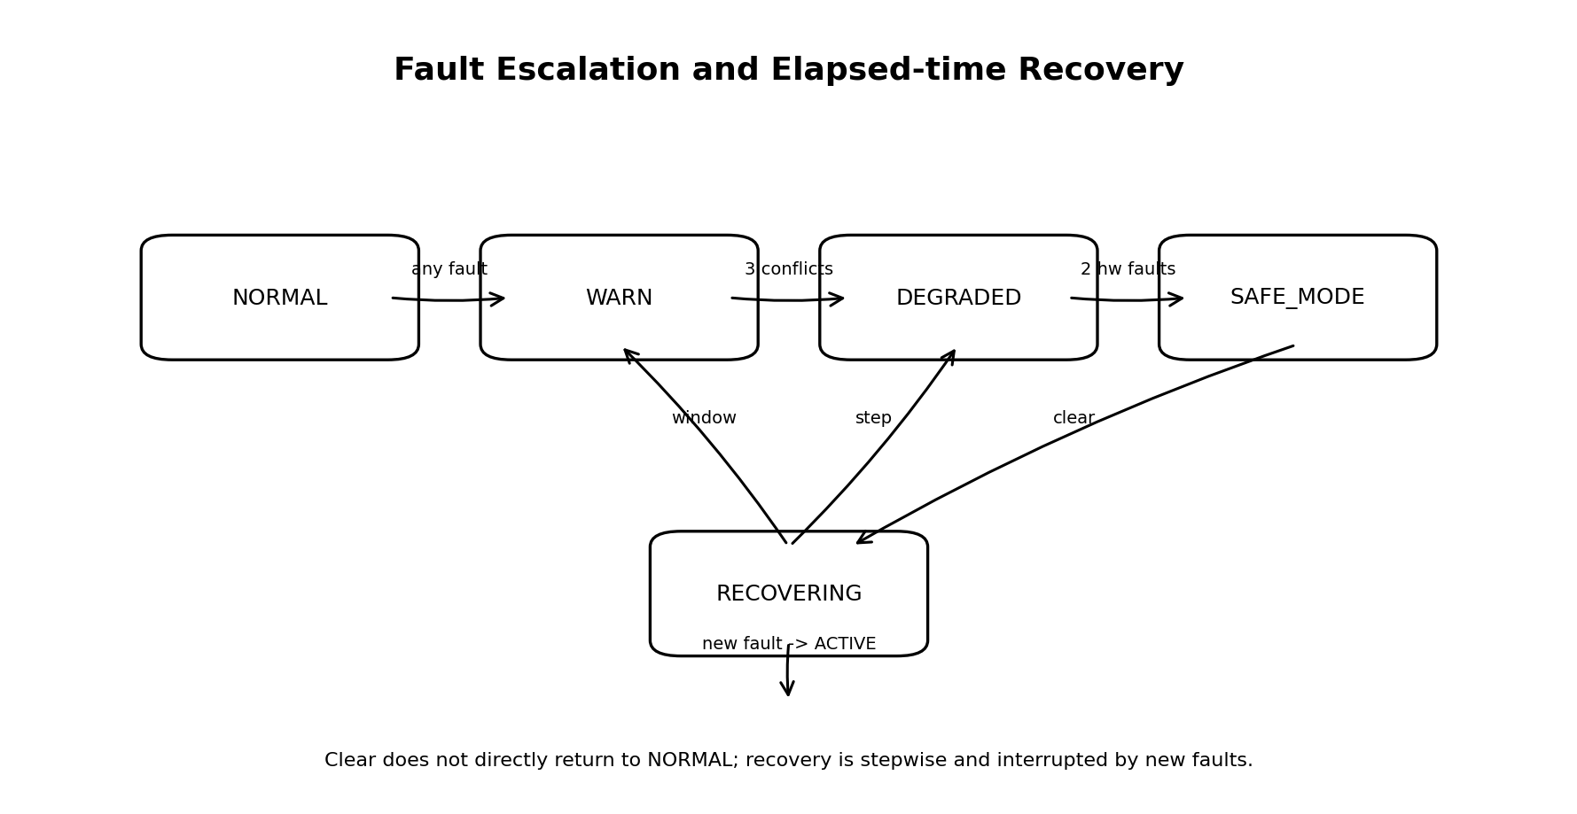
图 6-3 故障升级与 elapsed-time recovery 关系图

5.2 恢复策略结论
- clear 操作不允许从高故障等级直接回到 NORMAL。
- 恢复采用 elapsed-time recovery window，并通过 recovery_elapsed_ms / recovery_window_ms 输出可观测证据。
- 恢复过程中再次出现故障会打断恢复，生命周期回到 ACTIVE，恢复进度清零。
- 该策略适合课程项目展示安全降级思想，但不声明达到车规认证参数。

6. 车辆状态模型升级
final-v2.0 相比早期版本的重要升级是将车辆状态从简单速度字段扩展为多字段车辆状态模型，使 scheduler 的目标输出能够体现更接近真实车灯控制场景的约束。
字段 | 含义 | 对裁决的影响
speed | 车辆速度 | 影响远光灯、转向、故障保护等策略。
ignition | 点火状态 | 用于区分车辆是否处于可运行状态。
brake_pedal | 制动踏板 | 影响制动灯输出和状态摘要。
gear | 档位 | 区分 park、drive、reverse 等场景。
ambient | 环境光 | 区分 day、dusk、night 等照明策略。
hazard | 危险警示 | 影响左右转向/警示灯行为。
drive_mode | 驾驶模式 | 区分 city、highway、parking、emergency 等策略。

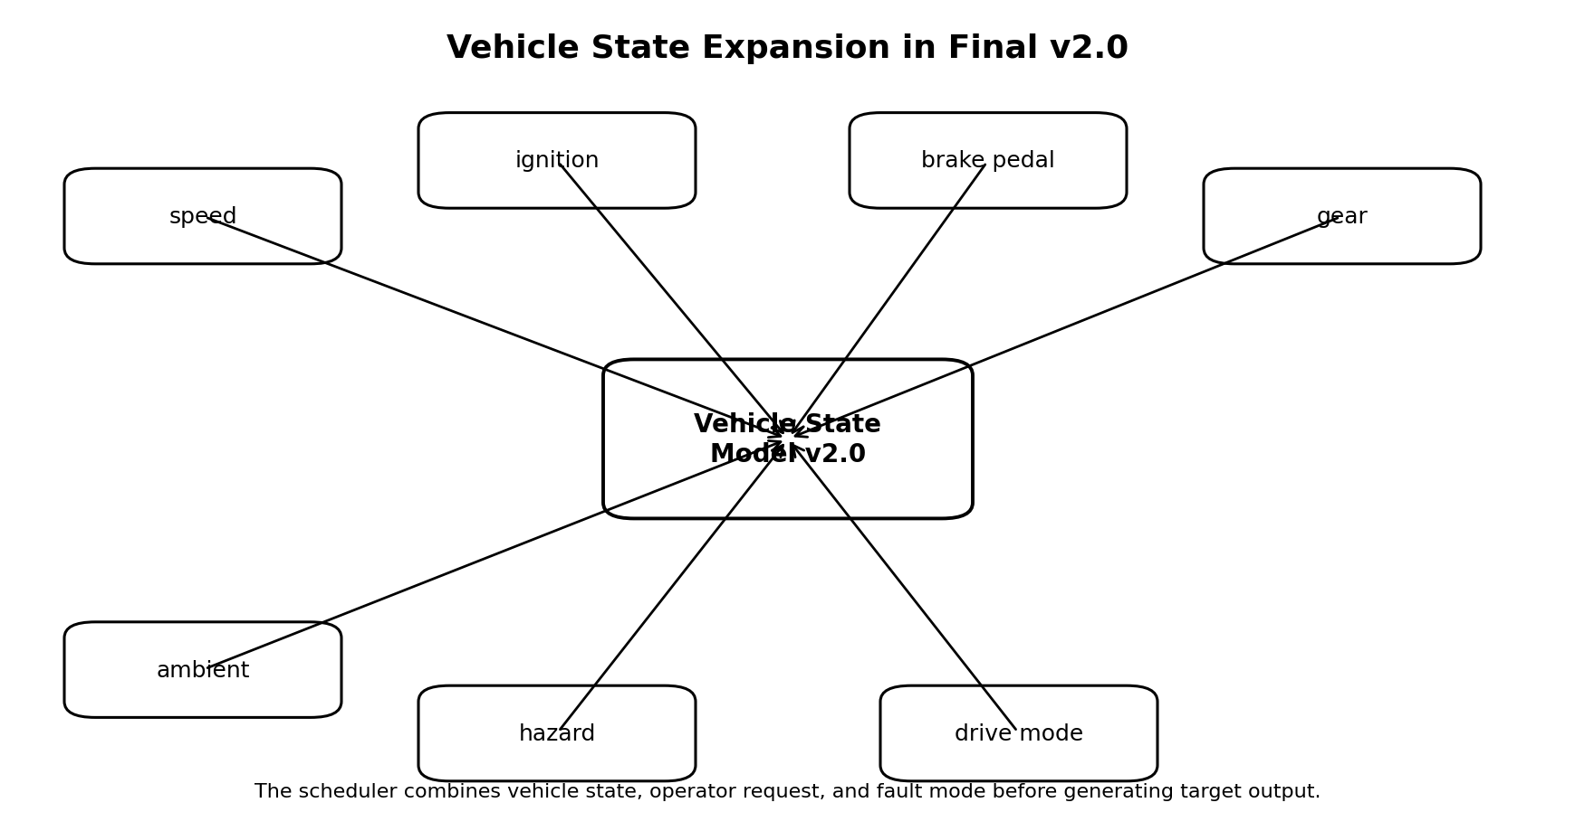
图 6-4 v2.0 车辆状态模型扩展图

7. 最终验证体系

7.1 验证命令
make clean
make test TEST_RUN_ID=final-v2.0
make build MICROKIT_SDK=../microkit-sdk-2.0.1
make qemu-test TEST_RUN_ID=final-v2.0 MICROKIT_SDK=../microkit-sdk-2.0.1
make evidence TEST_RUN_ID=final-v2.0
make defense-report TEST_RUN_ID=final-v2.0
make test-vehicle-sweep TEST_RUN_ID=final-v2.0

7.2 验证结果汇总
验证项 | 结果 | 证据路径 | 说明
Host-side tests | PASS | test-results/final-v2.0/host-summary.txt | 覆盖核心逻辑、协议、车辆状态、故障生命周期等可 host-test 部分。
QEMU smoke | PASS | test-results/final-v2.0/smoke.make.log | 验证系统启动和基本灯光命令传播。
QEMU fault integration | PASS | test-results/final-v2.0/test-integration-fault.make.log | 验证故障升级、scheduler 重新裁决和安全输出。
QEMU serial E2E | PASS | test-results/final-v2.0/test-serial-e2e.make.log | 验证串口故障注入、状态查询、clear 和恢复窗口。
Evidence manifest | PASS | test-results/final-v2.0/manifest.txt | 归档测试结果和关键 token 命中信息。
Defense report | PASS | reports/defense_report_final-v2.0.md | 生成终端友好答辩报告。
Metrics dashboard | READY | reports/final_v2_metrics.md | 提供覆盖率、车辆模型、故障恢复和输出分布图。

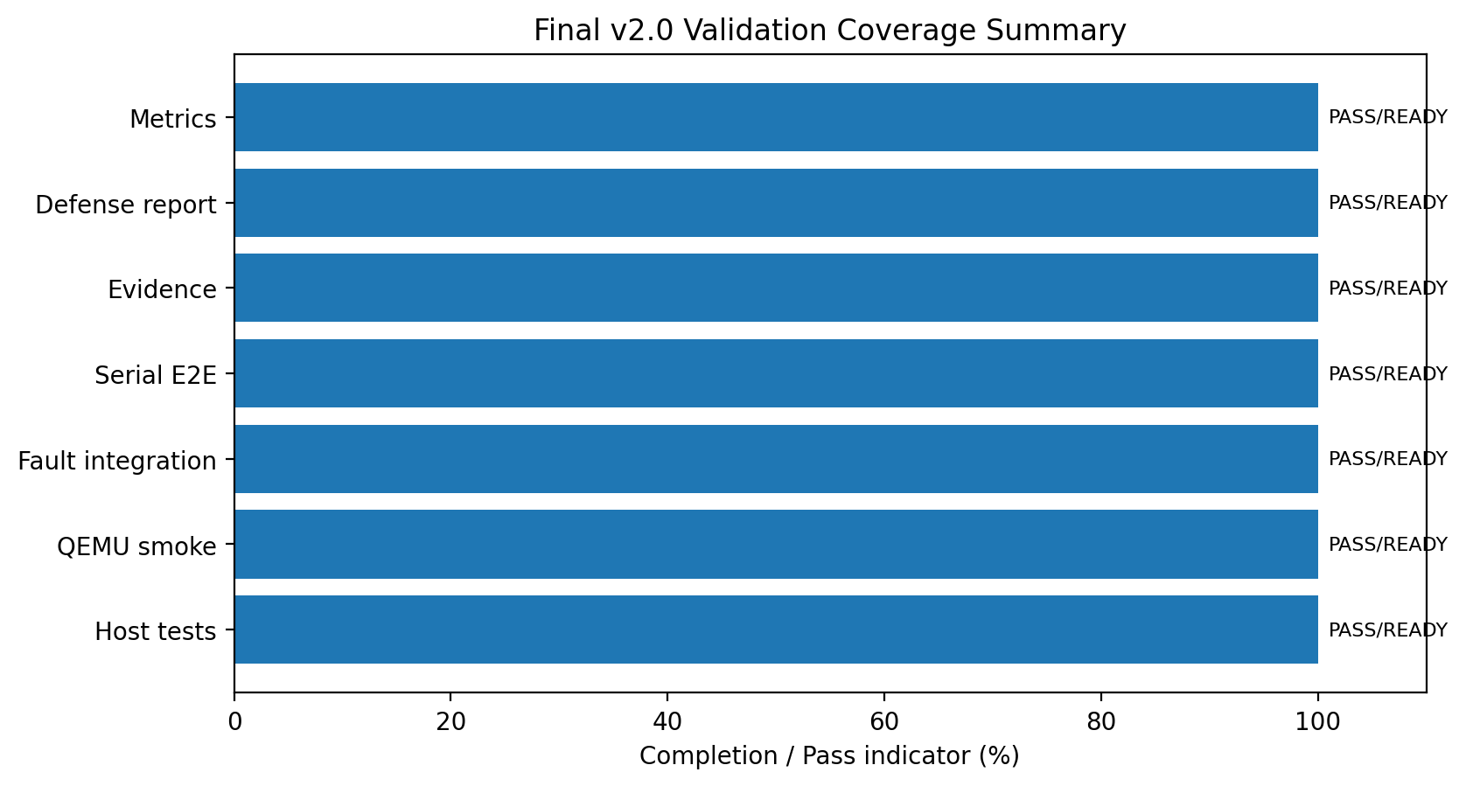
图 6-5 final-v2.0 验证覆盖率图

7.3 最终交付物清单
final-v2.0 的最终交付物不仅包括源码和可运行镜像，还包括测试证据、答辩报告、指标说明和课程文档。建议提交时按以下清单整理，便于检查人员快速复查。
交付物类别 | 建议内容 | 用途
源码与构建文件 | src/、include/、systems/、Makefile | 证明工程实现和构建入口
测试与证据 | test-results/final-v2.0/、manifest.txt、summary.md | 证明最终验证结果可复查
答辩支撑 | reports/defense_report_final-v2.0.md、final_v2_metrics.md | 支撑现场展示和结果解释
课程文档 | 需求、概要、详细、用户手册、追踪矩阵、测试报告等 | 证明软件工程文档闭环
边界说明 | 真实硬件限制、认证限制、QEMU 验收范围 | 避免夸大项目完成度

8. 关键运行证据解释
最终报告中应避免只写“测试通过”，还需要说明哪些日志能证明系统状态、故障治理和恢复窗口确实按设计运行。以下 token 可作为答辩或复查时的重点证据。
关键 token | 证明内容 | 示例解释
STATUS_SNAPSHOT | 证明 shared memory layout、fault、vehicle、target 和 contract 状态可统一观测。 | fault=SAFE_MODE lifecycle=ACTIVE recovery_elapsed_ms=0/2000 layout=4 contract=OK。
FAULTMG_EVENT | 证明 faultmg 接收到故障并按 taxonomy 分类处理。 | source=commandin code=0x04 name=HW_STATE_ERR severity=SAFE_MODE_AFTER_2。
FAULTMG_RECOVERY_TICK | 证明恢复过程使用真实时间窗口而不是简单手动跳转。 | recovery_elapsed_ms=1000 recovery_window_ms=2000。
SCHED_TARGET | 证明 scheduler 将车辆状态和 fault mode 纳入目标输出裁决。 | mode=NORMAL speed=10 gear=3 ambient=0 hazard=0 drive_mode=0。
GPIO_OUTPUT_SUMMARY | 证明最终输出层已得到动作结果。 | 用于答辩时确认实际灯光状态。

STATUS_SNAPSHOT fault=SAFE_MODE lifecycle=ACTIVE recovery_ticks=0/2 recovery_elapsed_ms=0/2000 ... layout=4 contract=OK
FAULTMG_EVENT source=commandin code=0x04 name=HW_STATE_ERR severity=SAFE_MODE_AFTER_2 recovery_policy=clear_then_elapsed_window
FAULTMG_RECOVERY_TICK ... recovery_elapsed_ms=1000 recovery_window_ms=2000
SCHED_TARGET mode=NORMAL speed=10 ignition=1 brake_pedal=0 gear=3 ambient=0 hazard=0 drive_mode=0

8.1 证据充分性判定
最终验证结论应同时满足“命令可执行、日志可解释、证据可复查、边界可说明”四个条件。若仅有一次现场运行成功，而没有 manifest、summary 或关键 token，则不应视为完整闭环。
判定维度 | 满足条件 | 对应材料
命令可执行 | make test、make build、make qemu-test 可复现 | 终端输出、make log
日志可解释 | 关键 token 能说明输入、裁决、输出和故障状态 | CMD_MSG、SCHED_TARGET、GPIO_OUTPUT_SUMMARY、STATUS_SNAPSHOT
证据可复查 | 证据目录包含 manifest、summary 和 QEMU 日志 | test-results/final-v2.0/
边界可说明 | 明确 QEMU 验收、真实硬件和认证限制 | 第 10 章边界声明

9. 最终验证结论

9.1 结论性说明
基于 final-v2.0 证据目录、host-side 测试、QEMU smoke、fault integration、serial E2E、evidence manifest 和 defense report，LightCTL 已完成课程项目范围内的最终工程化验证。项目能够在 Ubuntu 22.04 + Microkit SDK 2.0.1 + QEMU qemu_virt_aarch64 环境中完成构建、运行、故障注入、状态查询、逐级恢复和证据归档。

9.2 已达成能力
能力项 | 结论
工程架构 | 已形成多 protection domain 分层结构，控制链路和故障链路清晰。
接口契约 | channel、transport message、shared memory layout 具备统一维护依据。
故障治理 | 支持 fault taxonomy、fault mode escalation、lifecycle、recovery window 和 anti-flap。
车辆状态模型 | v2.0 已扩展为多字段车辆状态并参与策略裁决。
验证闭环 | host-side + QEMU E2E + evidence manifest + defense report 形成闭环。
答辩支撑 | 可使用 showcase、metrics、manifest 和关键日志解释最终结果。

10. 当前边界与风险声明
边界/风险 | 说明 | 处理建议
真实板卡 GPIO 电气验证未完成 | 最终验收基于 QEMU 虚拟平台，不声明真实板卡接线和电气行为已验证。 | 后续按 docs/real_board_validation_template.md 执行真实板卡验证。
车规认证未声明 | 项目展示工程实践和安全论证能力，不声明 ISO 26262 等正式认证。 | 如需认证，应补充 hazard analysis、ASIL、测试覆盖和独立评审证据。
阈值为课程策略 | mode conflict 三次、hardware fault 两次等阈值用于演示，不代表真实车辆参数。 | 后续根据实际需求或安全分析重新校准。
QEMU 日志为主要观测手段 | 当前输出主要通过日志和模拟 MMIO 行为确认。 | 接入真实硬件后增加示波器/逻辑分析仪/板卡日志证据。
文档信息需补全 | 项目成员、指导老师等仍需填写实际信息。 | 提交前统一检查封面和文档控制页。

11. 答辩呈现建议

11.1 推荐展示顺序
顺序 | 材料/命令 | 展示目的
1 | reports/final_v2_showcase.md | 先用一页展示项目最终亮点。
2 | make qemu-test TEST_RUN_ID=final-v2.0 | 证明系统可自动运行验证。
3 | test-results/final-v2.0/manifest.txt | 展示证据归档和 token 命中。
4 | reports/final_v2_metrics.md | 展示数据图，说明覆盖率、车辆模型和故障恢复。
5 | serial-e2e/qemu.log 中 STATUS_SNAPSHOT / FAULTMG_EVENT | 展示关键运行证据。

11.2 建议答辩话术
本项目不是只做一个车灯开关 Demo，而是基于 seL4 Microkit 的多保护域嵌入式控制样例。final-v2.0 的重点是把控制链路、车辆状态、故障治理、自动化测试和证据归档串成闭环。通过 make qemu-test 和 make evidence 可以复现实验结果；通过 STATUS_SNAPSHOT、FAULTMG_EVENT 和 SCHED_TARGET 等日志可以解释系统为什么进入某个输出状态。

12. 后续演进计划
方向 | 目标 | 预期产物
真实板卡验证 | 验证 GPIO 输出、电气时序和硬件接线。 | real board validation log、接线图、测试照片或波形。
自动化追踪报告 | 自动从需求矩阵、测试结果和证据目录生成覆盖报告。 | traceability dashboard 或 HTML/PDF 报告。
更真实车辆输入 | 接入 CAN/LIN 或模拟车辆总线。 | 外部状态源适配器和集成测试。
安全论证增强 | 补充 hazard、fault tree、safety goal 和失效模式分析。 | 更完整 safety case 文档。
CI 集成 | 每次提交自动运行 host-side 测试和部分 QEMU 测试。 | CI workflow 和自动归档日志。

13. 建议提交材料包结构
建议将最终提交材料按照“源码、证据、文档、答辩材料、边界说明”组织，避免检查时需要在多个目录中反复查找。
LightDemo-final-submit/
├── source/ # 工程源码与构建文件
├── evidence/final-v2.0/ # host/QEMU 日志、manifest、summary
├── reports/ # defense report、metrics、showcase
├── documents/ # 课程最终 DOCX 文档
└── README_submit.md # 复现命令、边界声明和检查顺序

附录 A：常用命令索引
命令 | 用途
make clean | 清理构建输出。
make build MICROKIT_SDK=../microkit-sdk-2.0.1 | 构建 QEMU 可运行镜像。
make run | 启动 QEMU 进行手动演示。
make test TEST_RUN_ID=final-v2.0 | 运行 host-side 测试。
make qemu-test TEST_RUN_ID=final-v2.0 MICROKIT_SDK=../microkit-sdk-2.0.1 | 运行 QEMU 自动化验证。
make evidence TEST_RUN_ID=final-v2.0 | 归档证据并生成 manifest。
make defense-report TEST_RUN_ID=final-v2.0 | 生成答辩报告。
make final-evidence TEST_RUN_ID=final-v2.0 MICROKIT_SDK=../microkit-sdk-2.0.1 | 一键生成最终证据。

附录 B：最终提交检查清单
检查项 | 状态 | 备注
封面项目成员和指导老师已补全 | □ | 已补全，提交前核对签名和日期。
需求、概要、详细、用户手册、追踪矩阵和本文档版本一致 | □ | 建议统一为 final-v2.0 / v3.1最终优化完善版。
make test 通过 | □ | 保存 host-summary.txt。
make qemu-test 通过 | □ | 保存 smoke/fault/serial 日志。
make evidence 已生成 manifest | □ | 确认 token 命中。
答辩材料存在并可打开 | □ | final_v2_showcase、defense_report、metrics。
当前边界已声明 | □ | 不声明真实板卡电气验证和车规认证。

—— 文档结束 ——

